Laminator LM2007/2017

Manual de utilizare

LM2007
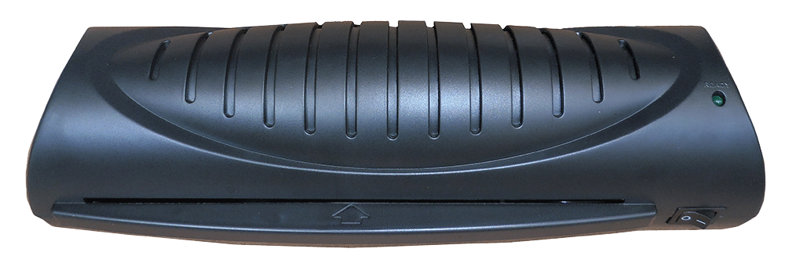
LM2017
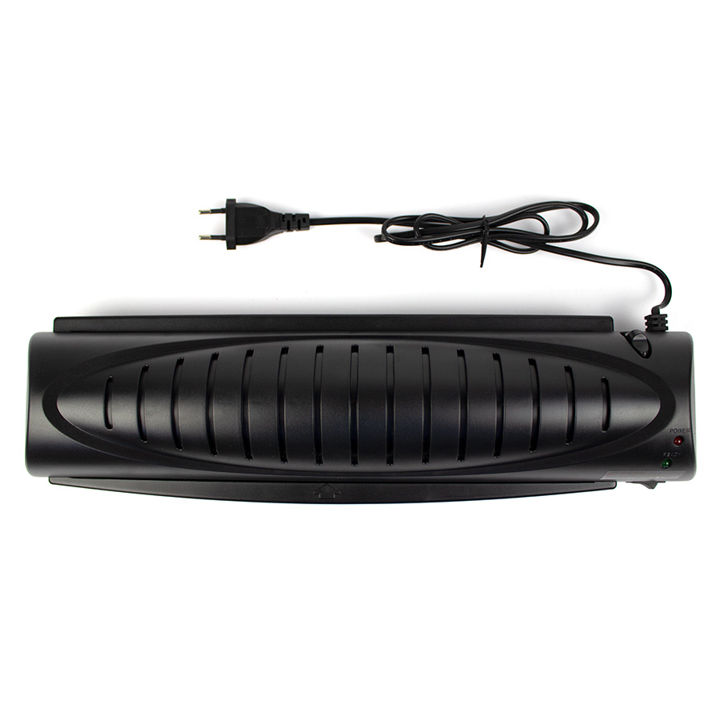

MANUAL DE UTILIZARE

ATENȚIE
A se ține hainele largi, degetele, părul, bijuteriile și alte obiecte străine departe.
Nu introduceți în aparat altceva în afară de foliș de laminat și alte articole propuse.
Scoateți aparatul din priză atunci când nu îl folosiți pentru a preveni accidentele.
Nu folosiți aparatul cu un cablu de alimentare defect. Nu deschideți aparatul.

Instrucțiuni de siguranță

Siguranța dumneavoastră cât și siguranța altora este importantă. În acest manual precum și pe produs sunt instrucțiuni importante de siguranță. Vă rugăm să citiți și să retineți aceste instrucțiuni.

Citiți toate instrucțiunile înainte de folosire. Păstrați aceste instrucțiuni pentru utilizarea ulterioară. Urmați toate avertismentele și instrucțiunile însemnate pe produs.
Scoateți aparatul din priză înainte de curățare. Dacă este nevoie carcasa poate fi curățată cu o lavetă umezită cu un săpun slab și o soluție pe bază de apă.
Vă rugăm nu permiteți accesul copiilor la aparat.
Obiectele laminate NU pot fi obiecte de metal (fier, aluminiu, cupru etc.).
Vă rugăm să nu introduceți nimic altceva în aparat decât folii de laminat și articole propuse, aparatul nu va fi folosit decât pentru laminat.
Niciodată să nu dezasamblați, reparați sau remodelați aparatul în niciun fel. (dacă este necesar, contactați-ne).
Când folosiți aparatul pentru prima oară poate apărea un ușor miros de arsură, este normal. Dacă mirosul persistă după câteva utilizări, va rugăm să ne contactați.
Nu folosiți niciodată aparatul lângă un aragaz sau într-un mediu umed, nu atingeți priza cu mâinile ude sau să afundați baza aparatului în orice fel de lichid.
Preveniți posibile defecte ale prizei sau cablului de alimentare și nu le îndoiți sau trageți de ele niciodată, a nu se folosi după ce aparatul este defect sau cu priza și cablul de alimentare defecte. Priza trebuie să fie lângă aparat și accesibilă.
AsiguraȚi-vĂ cĂ ÎntrerupĂtorul cu 2 poziȚii este În poziȚia “OFF” Înainte sĂ bĂgaȚi aparatul În prizĂ.

FUNCȚII
Acest aparat poate fi folosit cu folie de laminare la cald, grosime 80-125 microni. Obiectele laminate pot fi carduri, documente, poze, hârtie etc., dar nu trebuie să fie mai groase de 0.6mm.

Punerea în funcțiune

Laminarea la cald

Introduceți stecherul în priză.
Mutați comutatorul în poziția “ON”. Se va aprinde ledul de culoare roșie și motorul va porni dar indicatorul verde NU se va aprinde.
Asteptați 3-6 minute ca aparatul să se încălzească. Odată ce acesta a atins temperatura dorită, un indicator de culoare verde se va aprinde.
Puneți obiectul care se dorește a fi laminat într-o folie de laminat lăsând 3-10mm distanță de la marginea sigilată a foliei.
Introduceți-le împreună în partea frontală a laminatorului cu partea sigilată înainte. Ele vor fi laminate automat.

Comentarii

Pentru a evita defecte, vă rugăm să NU introduceți folia în laminator cu partea deschisă. Vă rugăm să urmați liniile de gidaj în fața intrării când introduceți folia pentru a vă asigura că folia este introdusă direct în partea frontală a laminatorui.

După terminarea laminării

Când folia iese după ce a fost laminată, poate fi foarte fierbinte și moale. Manevrați folia cu grijă, presarea documentului cu o carte sau alte obiecte grele poate ajuta să devină plată și netedă.

Întreținere și curățare

Din moment ce depunerea de reziduuri va influența eficacitatea laminatorului, vă rugăm să curățați rolele periodic după folosire. Curățați rolele prin introducerea unei hârtii pliate, cu partea pliată înainte, în timp ce aparatul este pornit. Repetați de câteva ori acest pas, pentru a curăța rolele corespunzător. Dacă aparatul se blochează, opriți-l și contactați-ne imediat.

Garanție

Laminatorul are garanțe 1 an de la data achiziționării, dacă este supus folosirii normale. În timpul perioadei de garanție, vom înlocui sau repara aparatul defect fără costuri suplimentare. Defectele provocate de folosirea defectuoasă sau în scopuri necorespunzătoare nu sunt acoperite de garanție. Verificarea datei achiziționării este necesară.

SPECIFICAȚIILE PRODUSULUI
 | LM2007 | LM2017
Voltaj | AC220~240V,50/60Hz; 1A. | AC220~240V,50/60Hz;1.2A.
Lățimea de laminare | 236mm | 330mm
Capacitatea maximă  de laminare | 0.6mm | 0.6mm
Viteza de laminare | 250mm/min | 250mm/min
Greutatea | 1.30kg | 1.40kg
Dimensiuni exterioare | 330*118*88mm | 424*118*88mm
Materialul învelișului | ABS(94V0) | ABS
Materialul rolelor | Cauciuc siliconic | Cauciuc siliconic
Materialul de încălzire | Mica Plate | Mica Plate
Lampa | D 5.0 LED | D 5.0 LED

